**1、关于远程库的搭建、使用：**

（ps：项目名称最好与本地库保持一致）

1. **创建远程库：**

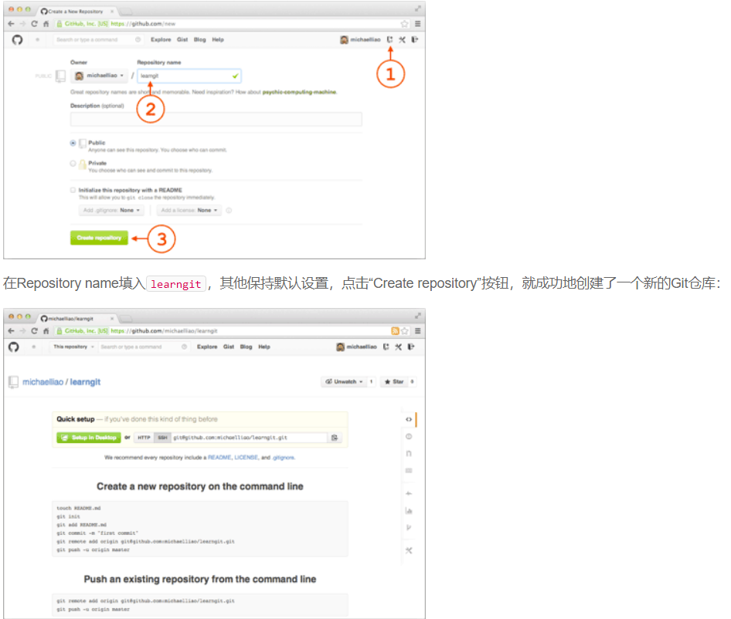

1. **远程库与本地库连接：**

git remote add origin [git@gihub.com:Zmq1294550676/<](mailto:git@gihub.com:Zmq1294550676/%3c)项目名>.git

（origin：为远程库的名字，可以修改为其他的）

1. **推送方式：**

第一次：git push -u origin master

以后使用简化命令：git push origin master

**2、克隆远程库：**(修改代码（Debug）使用的方式)

命令：git clone git@github.com:Zmq1294550676/gitskills.git

**3、提交文件到远程库：**

使用git push origin master :

（1）必须先提交本地文件

命令：git add <file_name> 添加文件，使用**表示所有

git commit –m “描述”

（2）再进行push，推送到远程库：git push origin 分支名

**4、Git分支合并：**

当Git无法自动合并分支时，就必须首先解决冲突。解决冲突后，再提交，合并完成。解决冲突就是把Git合并失败的文件手动编辑为我们希望的内容，再提交。

用git log --graph --pretty=oneline --abbrev-commit命令可以看到分支合并图。

# 常用命令：

1. **分支操作：**

* 创建分支：git branch 分支名
* 查看当前所在分支：git branch
* 查看所有分支:git branch -a
* 转到对应分支：git checkout 分支名

或，git switch 分支名

* 创建并切换到新分支：git checkout -b 分支名

git switch –c 分支名 **（新git推荐使用）**

* 删除分支：

1. 删除本地分支：git branch **–d** 分支名

删除一个没有被合并过的分支：需要强行删除

git branch **–D** 分支名

（2）删除远程分支：git push origin –-delete 分支名

* 合并（分支1）到当前所在的分支：git merge 分支1

1. **查看Git暂存区的状态：**git status
2. **删除版本库中的文件：**git rm 文件名
3. **文件恢复：**git checkout -- 文件名
4. **查看分支历史：**

（简化版，图形）git log --graph --pretty=oneline --abbrev-commit

（或者，详细版） git log

1. **多人协作：**

* **查看远程仓库的信息：**git remote

（详细版）git remote -v

**远程仓库默认名称：origin**

* **创建分支让其他人开发：**其他人克隆新分支进行开发，再push到新分支。

**命令：**git checkout -b dev 远程仓库名/新分支名

**例如：**git checkout -b dev origin/dev

* **拉取远程仓库：**
* **拉取默认分支内容：**git pull
* **拉取特定分支内容：先设定要获取的分支，再用git pull拉取**

**（1）本地关联远程分支：**

git branch --set-upstream-to=远程仓库名/分支名 本地分支名

**（2）例如：**git branch --set-upstream-to=origin/dev dev

* **本地local分支和远程master分支合并：**

更新：获取远程master分支新增的东西

1. 切换至master分支：git checkout master
2. 更新远程master分支内容：git pull
3. 切换至本地local分支、提交、合并master内容：

git checkout local

git add **

git commit –m “xxx”

git merge master

1. 最后在local分支上进行修改（**提交时，使用下面的步骤**）

**提交：local分支修改的内容至远程**

1. 提交本地local分支的内容：（**否则本地仓库无法获取修改内容，导致后面的merge无法产生作用**）

git add **

git commit –m “修改内容”

1. 切换至master：git checkout master
2. 更新远程的master：git pull
3. 将local分支合并至本地master：git merge local
4. （查看分支状态）：git status
5. 推送本地master分支至远程master：git push
6. 最后切回local分支（后续修改就在local分支中进行）：git checkout local
7. **标签：默认为HEAD**

* 添加标签：git tag 标签名
* 创建带有备注文字的标签：

git tag -a 标签名 -m "说明文字" 提交的ID （即：commit ID）

* 查看标签：git tag
* 查看对应标签的说明：git show 标签名
* 推送标签的远程：
* 推送特定标签：git push 分支名 标签名

**例如：**git push origin V1.0

* 一次性推送所有标签：git push 分支名 –-tags
* 删除**本地**标签：git tag –d 标签名
* 删除远程标签：git push 分支名 :refs/tags/标签名

**例如：**git push origin :refs/tags/V1.0

1. **版本回退：**
2. **已经提交到本地仓库中：**

git reset –hard 版本号后几位

（查看版本号：git log –pretty=oneline）

1. **没有提交到本地仓库中：**

* **没添加到暂存区：**

git checkout -- 文件1：丢弃工作区中“文件1”的修改，回到本地仓库中“文件1”的版本内容。

* **添加到暂存区：**

git reset HEAD 文件1：回退暂存区的修改。

**总之，就是让这个文件回到最近一次git commit或git add时的状态** 。

1. **Git存储的原理：**

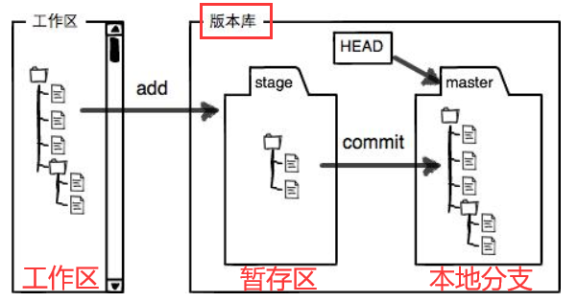

执行commit提交命令之后之后

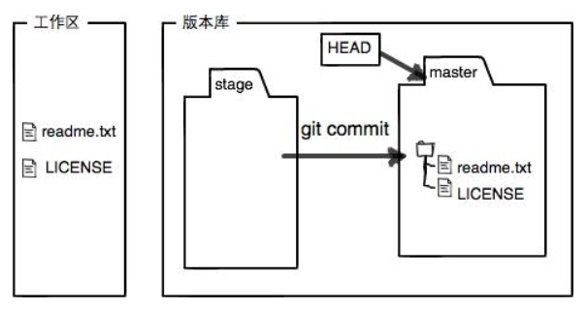

1. **add命令：**将工作区修改的文件先放到暂存区；
2. **commit命令：**将暂存区的文件提交到本地分支中；
3. **push命令：**将本地分支提交到远程分支中；
4. **Git中的特殊分支：**
5. **Debug分支：**

每个bug都可以通过一个新的临时分支来修复，修复后，合并分支，然后将临时分支删除。

* 保存当前的工作进度：
* git stash

（等处理完bug，再回到当前的工作进度）

* 转到需要修复bug的分支上，创建临时分支：
* git checkout develop
* git checkout –b bug01

（修复完bug，并提交文件）

* git add 文件1
* git commit –m “修复bug01”

提交完成后，有一个分支号:

[bug01 **4c805e2**] 修复bug01

* 回到被修复bug的分支上，合并修复bug的分支:
* git checkout develop
* git merge –-no-ff –m “合并：修复bug01” bug01

* 处理好bug，转回原来的工作进度分支上：
* 查看被保存的工作现场：

git stash list

* 恢复工作现场：

git stash apply （不删除保存的工作现场）

或，git stash pop （会删除保存的工作现场）

* 将develop分支修复的bug也复制到当前分支，避免再次修改bug：

git cheryy-pick **4c805e2**

[master 1d4b803] 修复bug01

* 最后，删除修复bug的临时分支：

git branch -d bug01

1. **Feature分支：**

用于开发新的功能，开发完毕后，进行分支合并，然后删除feature分支。

1. **Rebase分支：**

rebase操作可以把本地未push的分叉提交历史整理成直线；使得我们在查看历史提交的变化时更容易，因为分叉的提交需要三方对比。

1. 清除所有add、commit的文件：（再次add、commit即可）

git rm –r –cache **